ОТЧЕТ
на 01.09.2022 года
Объект: | DZR 1 - «Строительство второй нитки Тепловского водозабора»
Генподрядчик: | АО СЗ «Внешстрой»
Общая протяженность линейного объекта |  | 16 450 метров – водовод | 17 471 метров (по проекту)
 |  | 1 021 метров – переход М7
Фактическоевыполнение работнарастающим итогом: |  | Сварено в плети труб и подготовлено к укладке – 5 200 м  Уложено в траншею и засыпано труб – 5 200 метров  Испытано (пневмо- или гидравлические испытания) – 3551 метр (пневмоиспытания)  Смонтировано колодцев и камер - 2 штуки  Смонтировано запорной арматуры – 0 единиц
Участки выполнения работ и характеристика выполняемых работ: |  | - участок с подземным переходом водовода под трассой М7 (Московское шоссе):  планировка строительной площадки; проведены подготовительные работы по проколу под автодорогой М7 с водопонижением в стартовом котловане.  - участок от Северного шоссе до Московского шоссе: планировка строительной площадки; шурфовка коммуникаций; сварка труб в плеть; разработка траншеи; устройство противокарствого пояса; укладка труб в траншею; засыпка траншеи; проведение пневматического испытания участка проложенного водовода; устройство прокола под автодорогой шоссе Северное; строительство железобетонных камер; нанесение наружной и внутренней гидроизоляции стен камер; монтаж в ж/б камерах запорной арматуры и другого оборудования; благоустройство территории после выполнения строительно-монтажных работ.  - участок от Северного шоссе до производственной площадки насосной станции третьего подъёма:  планировка строительной площадки; шурфовка коммуникаций; сварка труб в плеть; разработка траншеи; укладка труб в траншею; засыпка траншеи и планировка; проведение пневматических испытаний проложенного водовода; устройство прокола под дорогой местного значения; устройство прокола под Чернореченской объездной дорогой; устройство прокола для перехода прокладываемого трубопровода через газопровод высокого давления в районе Северного шоссе; благоустройство территории после выполнения строительно-монтажных работ.

Фотоприложение(DZR-1):
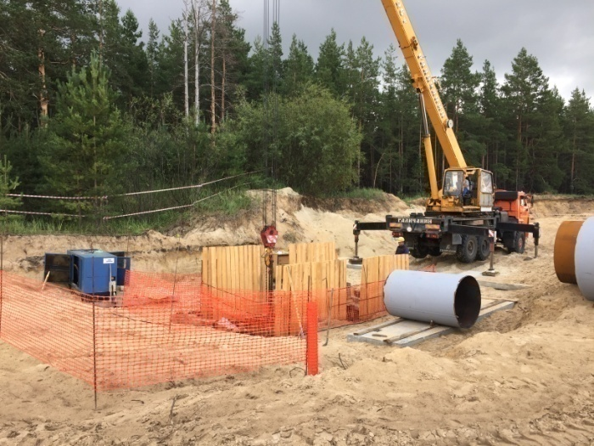 | 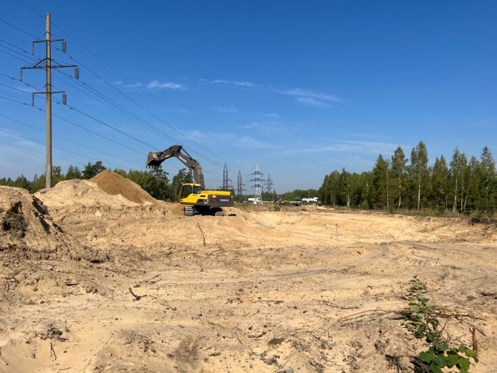
Фото 1. Работы в стартовом котловане по продавливанию стального футляра для прокладываемого трубопровода из полиэтиленовых труб, диаметром 900*53,3 мм (переход через газ высокого давления, т.54); | Фото 2. Подготовительные работы перед прокладкой трубопровода из полиэтиленовых труб, диаметром 900*53,3 мм под газопроводом высокого давления в районе Федеральной автодороги М7 «Волга»
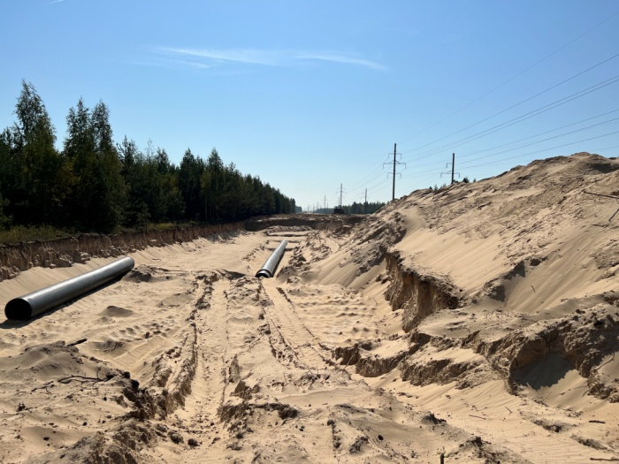 | 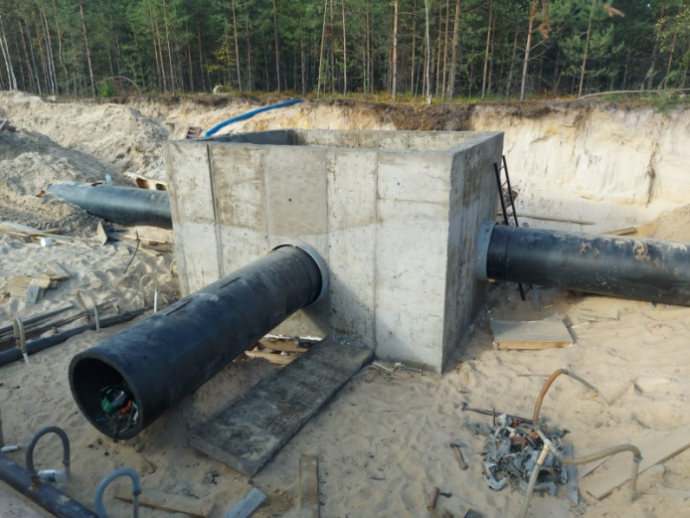
Фото 3. Послойное уплотнение проложенного трубопровода из полиэтиленовых труб, диаметром 900*53,3 мм (участок от Северного шоссе до Московского шоссе); | Фото 4 Выполненная бетонная конструкция камеры ВК28, подготовительные работы по нанесению гидроизоляции (участок от Северного шоссе до Московского шоссе);
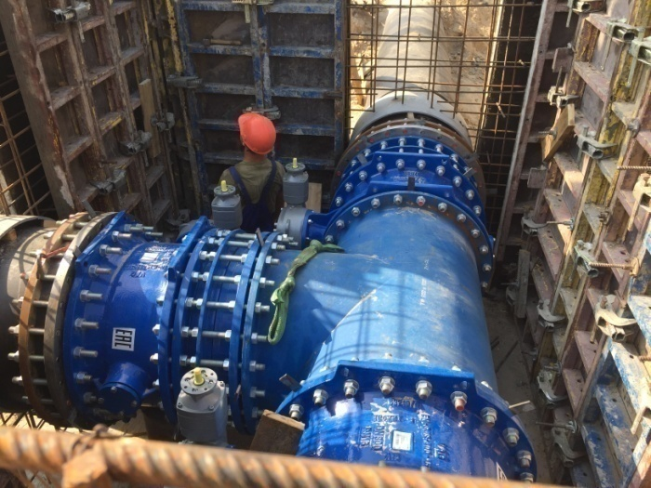 | 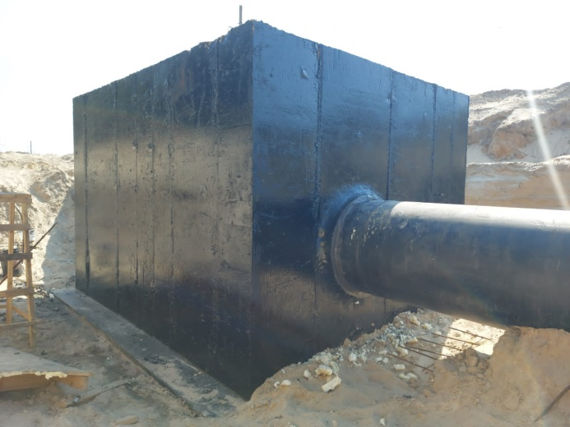
Фото 5. Монтаж технологического оборудования в камере ВК28 (участок от Северного шоссе до Московского шоссе); | Фото 6. Устройство гидроизоляции стен камеры ВК28 с герметизацией прохода труб через стенки камеры

Объект: | DZR-2 «Строительство главного канализационного коллектора»
Генподрядчик: | ООО «ПРиСС»
Общая протяженность линейного объекта (пять участков) |  | 7547метров (по проекту)
Объект капстроительства |  | КНС 101/3
Фактическое выполнение работнарастающим итогом: |  | Проложено труб (всего) – 2840 метров  Разработано траншеи с креплением - 1655 метров  Уложено в траншею труб (на 2; 4 участках) – 1655 метров,  из них с обратной засыпкой и послойным уплотнением – 1655 метров  Монтаж трубопровода методом санации (на 3 участке) – 1065 метра  Испытано (гидравлические испытания) – 0 метров  Смонтировано колодцев и камер - 35 штук  Смонтировано запорной арматуры – 0 единиц
Участки выполнения работ и характеристика выполняемых работ: |  | - КНС 101/3: планировка строительной площадки, разработка котлована под КНС и камеру решеток, устойство подбетонки под камеру решеток, армирование днища и стен камеры решеток, бетонирование днища камеры решеток, установка опалубки под бетонирование стен камеры решеток, бетонирование стен камеры решеток, снятие опалубки стен камеры решеток устройство, водопонижения в котловане под здание КНС, нанесение наружной и внутренней гидроизоляции стен камеры решеток; выполнение бетонной подготовки под здание КНС.  - 4-й участок - участок от пер. Гипсовый 5б до шоссе Речное д.6: планировка строительной площадки; шурфовка коммуникаций; разработка траншеи; укладка труб в траншею; засыпка траншеи и планировка; устройство колодцев - укладка подбетонки и бетонирование стен колодцев; бетонирование лотков в колодцах; устройство гидроизоляции колодцев, обратная засыпка смонтированных колодцев, устройство прокола под коммуникациями НФ ПАО «Т Плюс» (под теплотрассой); благоустройство территории после выполнения строительно-монтажных работ; разработка стартового котлована для выполнения прокола под железнодорожными путями.  - 3-й участок – участок от пл. Привокзальной д. 2(КК-8-15) до ул. Октябрьской 86а (КК-18-948г):разработка котлованов; разборка колодцев; работы по очистке трубы (канала) перед санацией трубопровода путем протяжки труб и ковша внутри действующего коллектора без остановки сточных вод, санация трубопровода; заполнение межтрубного пространства раствором бетона; устройство колодцев – бетонирование кинет колодцев и сборка стен колодцев из сборных железобетонных элементов; устройство гидроизоляции колодцев, обратная засыпка, благоустройство территории после выполнения строительно-монтажных работ.  - 2-й участок – участок по ул. Пушкинская: устройство строительной площадки; шурфовка коммуникаций; разработка траншеи, укладка трубы, монтаж колодцев из ж/б конструкций, выполнение гидроизоляции стен колодцев, обратная засыпка, благоустройство территории после выполнения строительно-монтажных работ.  - 1-й участок – участок по ул. Пушкинская (участок от пр. Свердлова 78а (КК-14-172) до пр. Свердлова, 92(КК-7м-1): устройство строительной площадки; шурфовка коммуникаций; разработка траншеи; устройство прокола под автодорогой по ул. Пушкинская; укладка трубы, монтаж колодцев из ж/б конструкций, выполнение гидроизоляции стен колодцев, обратная засыпка, благоустройство территории после выполнения строительно-монтажных работ.
Фотоприложение(DZR-2):
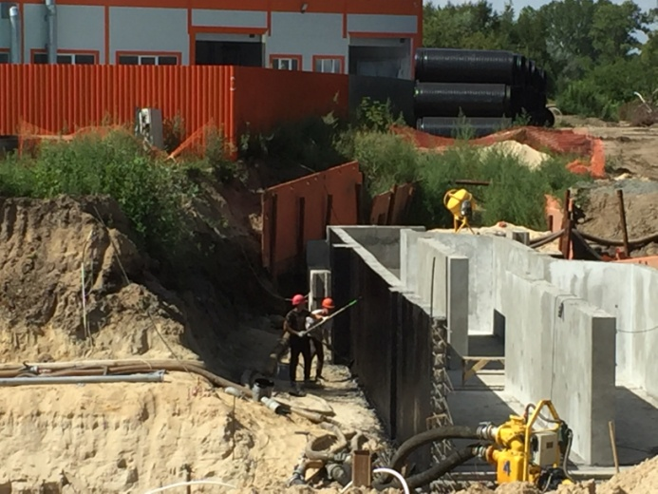 | 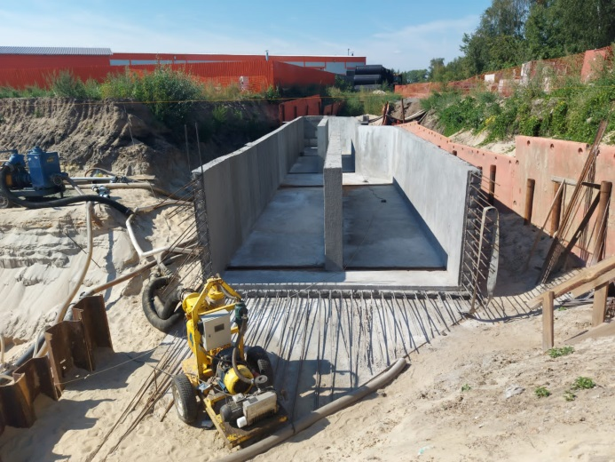
Фото 1. Работы по нанесению наружной гидроизоляции на стены камеры решеток | Фото 2. Выполненная внутренняя гидроизоляции стен камеры решеток
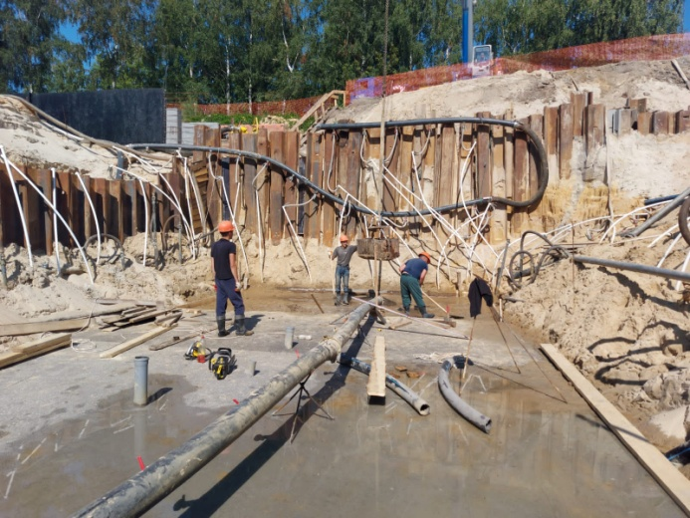 | 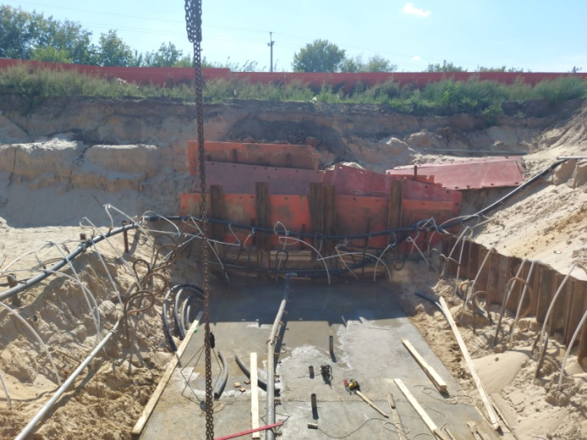
Фото 3. Работы по бетонной подготовки под КНС (площадка КНС) | Фото 4. Бетонная подготовка под КНС (площадка КНС)
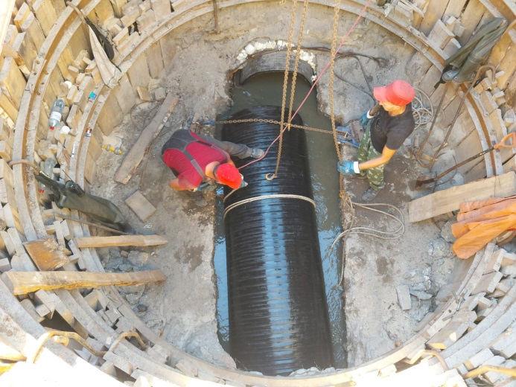 | 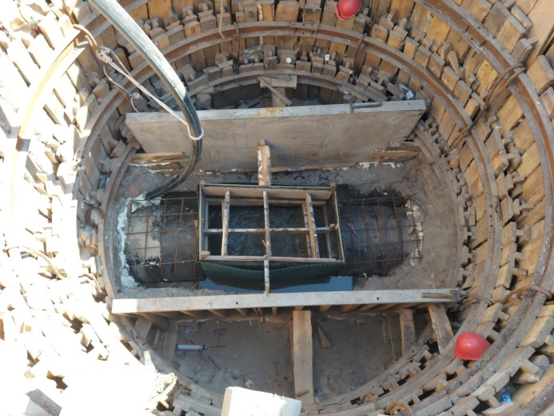
Фото 5. Протаскивание трубы Спиролайн, диаметром 1000 мм методом «труба в трубу» (участок от пл. Привокзальной д. 2(КК-8-15) до ул. Октябрьской 86а (КК-18-948г) | Фото 6. Закачка бетоном межтрубного пространства после монтажа трубы Спиролайн, диаметром 1000 мм (участок от пл. Привокзальной д. 2(КК-8-15) до ул. Октябрьской 86а (КК-18-948г)
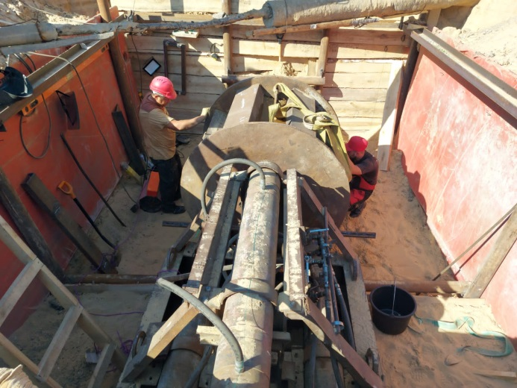 | 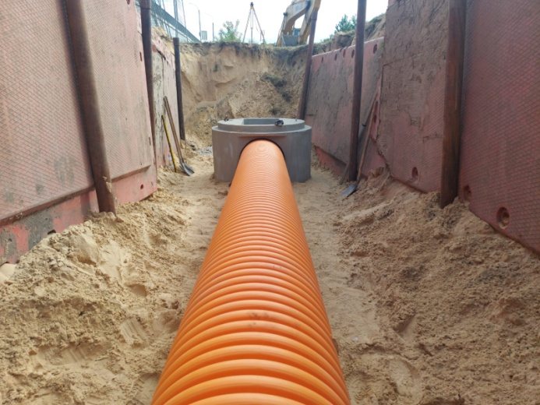
Фото 7. Устройство прокола стальным футляром под автодорогой по ул. Пушкинская (участок от пр. Свердлова 78а (КК-14-172) до пр. Свердлова, 92(КК-7м-1) | Фото 8. Уложенный трубопровод с установкой кинеты - конструкции ж/бетонного колодца (участок от пр. Свердлова 78а (КК-14-172) до пр. Свердлова, 92(КК-7м-1)
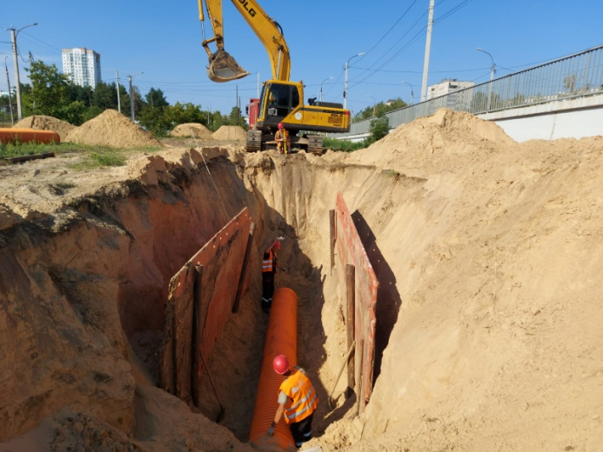 | 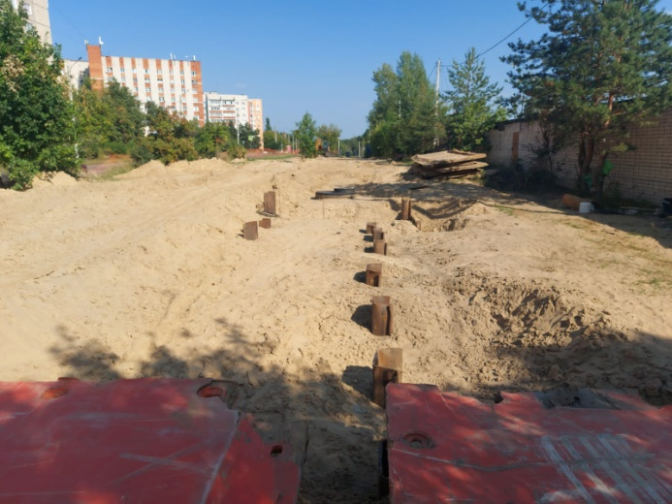
Фото 9. Земляные работы (участок от пр. Свердлова 78а (КК-14-172) до пр. Свердлова, 92(КК-7м-1) | Фото 10. Благоустройство территории после выполнения строительно-монтажных работ (участок от пр. Свердлова, 92 (КК-7м-1) до ул. Удриса, 11В (КК-6м-229)

Объект: | DZR – 3 «Реконструкция водопроводных сетей  г. Дзержинска»
Генподрядчик: | ООО «Энергострой»
Общая протяженность линейного объекта |  | 6913,5 метров (по проекту)
Фактическое выполнение работнарастающим итогом: |  | Разработано траншеи – 3706 метров  Уложено в траншею труб –3706 метров  Сварено труб в плеть –3706 метров  Обратная засыпка – 3660 метров  Испытано (гидравлические испытания) – 750 метров  Смонтировано колодцев и камер - 0 штук  Смонтировано запорной арматуры – 0 единиц
Участки выполнения работ и характеристика выполняемых работ: |  | - участок от ул. Студенческой д. 25 до пл. Дзержинского: планировка строительной площадки; шурфовка коммуникаций; сварка труб в плеть; разработка траншеи; укладка труб в траншею; засыпка траншеи и планировка, гидроиспытание проложенного участка водовода на участке вдоль городского парка; устройство переходов через перекрёстки (ул. Клюквина, ул. Суворова, ул. Студенческая, ул. Черняховского, ул. Студенческая - пр.Ленина), высадка новых деревьев по аллее вдоль городского парка; благоустройство территории после выполнения строительно-монтажных работ.  - участок по пл. Дзержинского и пр. Ленина до ул.Самохвалова: планировка строительной площадки; шурфовка коммуникаций; сварка труб в плеть; разработка траншеи; укладка труб в траншею; засыпка траншеи и планировка; устройство переходов через перекрёстки (в районе ТЦ «Дзержинец», в районе здания администрации города, пр. Ленина – пр. Циолковского); благоустройство территории после выполнения строительно-монтажных работ.  - участок по пр. Ленинского Комсомола от ПВОС до ул.Самохвалова: планировка строительной площадки; шурфовка коммуникаций; сварка труб в плеть; разработка траншеи; укладка труб в траншею; засыпка траншеи и планировка; устройство переходов через перекрёсток (ул. Щорса, проезд в районе здания по адресу пр. Ленинского Комсомола 2Г); благоустройство территории после выполнения строительно-монтажных работ; устройство прокола стальным футляром под автодорогой по пр. Ленинского Комсомола и под автодорогой по ул. Самохвалова (в районе Храма).  - участок по ул. Самохвалова: работы по демонтажу выведенного из эксплуатации канализационного коллектора по ул. Самохвалова – шурфовка коммуникаций, разработка котлованов, демонтаж существующих канализационных колодцев недействующего канализационного коллектора, подготовка к работам по заполнению цементно-песчаной смесью лотков и трубопроводов канализационного коллектора; подготовка и уплотнение основания под прокладываемый трубопровод; прокладка трубопровода; обратная засыпка с послойным уплотнением; благоустройство территории после выполнения строительно-монтажных работ.
Фотоприложение(DZR-3):
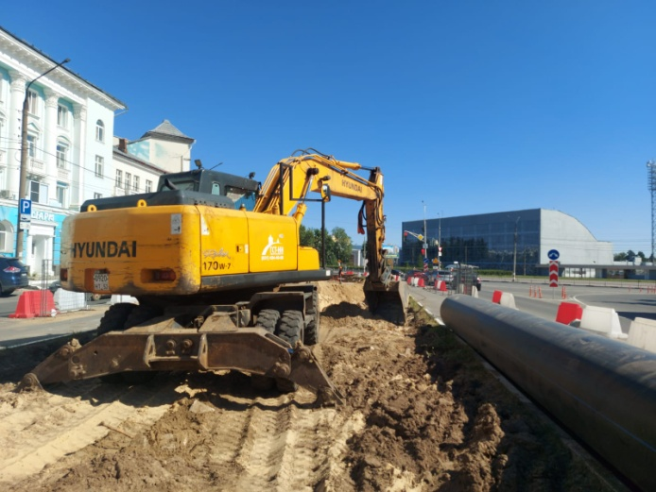 | 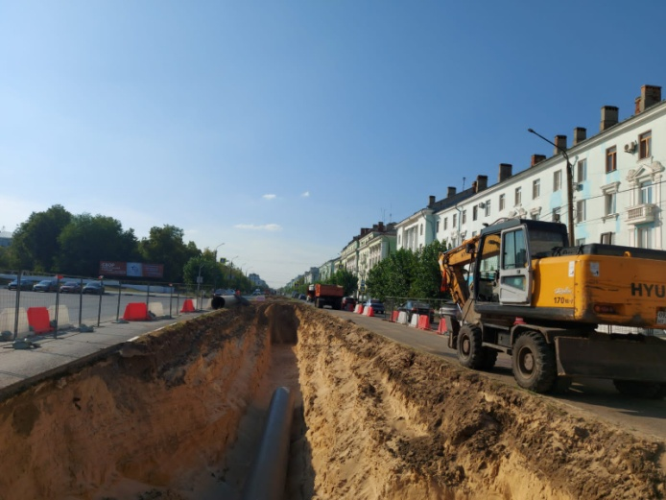
Фото 1. Земляные работы по прокладке трубопровода из полиэтиленовых труб диаметром 900*53,3 мм (пр. Ленина) | Фото 2. Проложенный трубопровода из полиэтиленовых труб, диаметром 900*53,3 мм, в траншее (пр. Ленина)
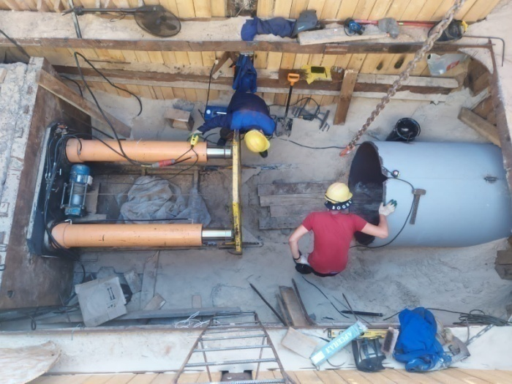 | 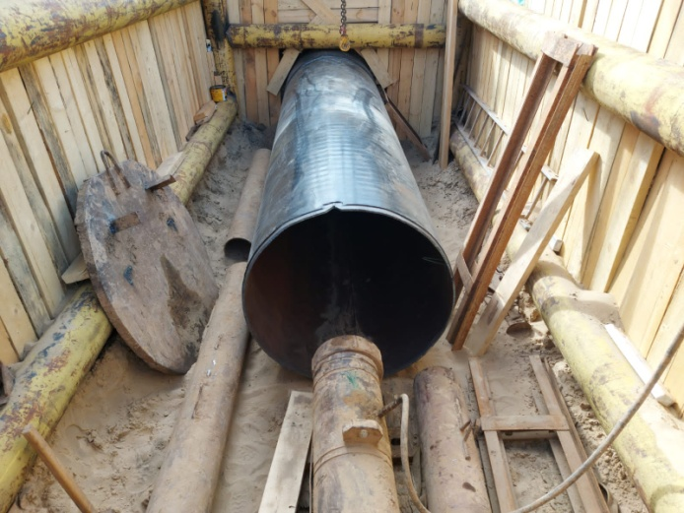
Фото 3. Устройство прокола под автодорогой по  ул. Самохвалова | Фото 4. Устройство прокола под автодорогой по пр. Ленинского Комсомола
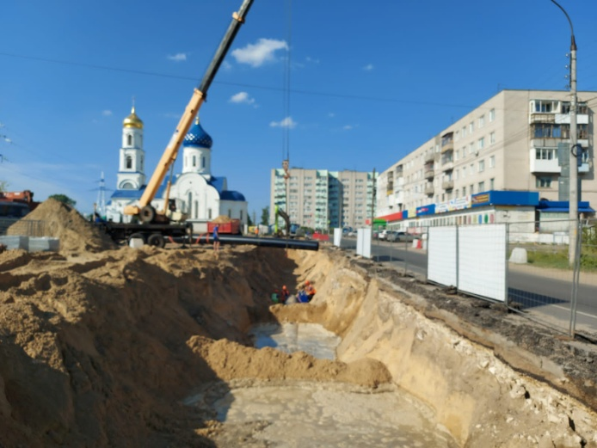 | 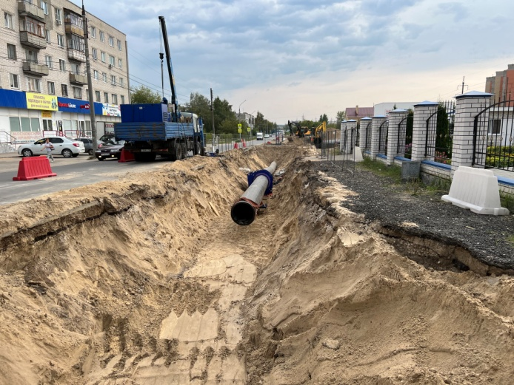
Фото 5. Работы по уплотнению грунта при прокладке трубопровода из полиэтиленовых труб диаметром 900*53,3 мм (участок по ул. Самохвалова) | Фото 6. Работы по прокладке трубопровода из полиэтиленовых труб диаметром 900*53,3 мм (участок по ул. Самохвалова)
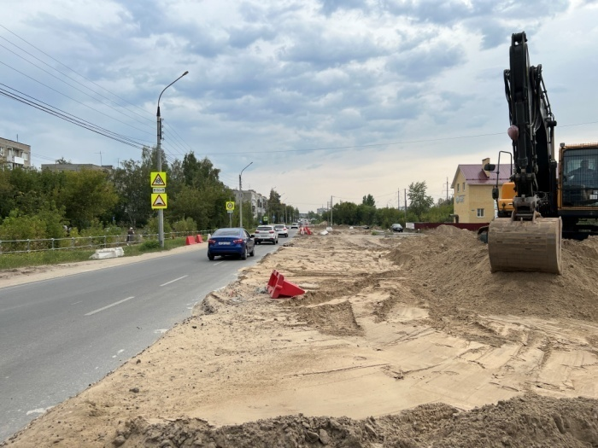 | 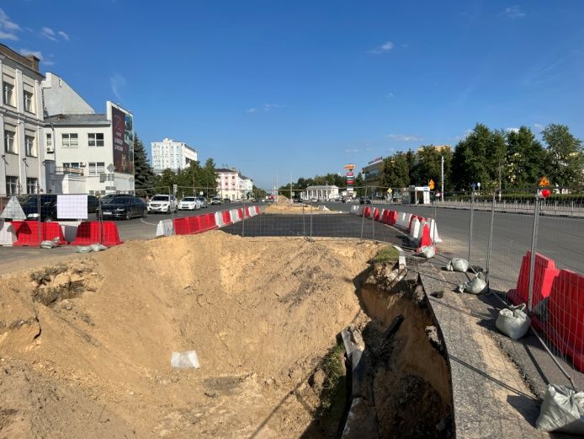
Фото 7. Восстановление благоустройства после выполненных работ по монтажу трубопровода из полиэтиленовых труб диаметром 900*53,3 мм (ул. Самохвалова) | Фото 8. Восстановление асфальтового покрытия после выполненных работ по монтажу трубопровода из полиэтиленовых труб диаметром 900*53,3 мм (пл. Дзержинского)

Объект: | DZR – 4 «Строительство водовода на  посёлок Пыра»

Генподрядчик:ООО «ССР»
Общая протяженность линейного объекта | 8130,4 метров (по проекту)
Объекты капстроительства | 1.Насосная станция № 1 с двумя резервуарами и водонапорной башней  2.Насосная станция № 2 с водонапорной башней
Фактическое выполнение работнарастающим итогом: | Сварено в плети труб (всего) – 6093 метра (в 2-х трубном исполнении)  Уложено в траншею и засыпано труб – 1355 метров  Прокладка методом ГНБ – 4738 метров  Испытано (гидравлические испытания) – 0 метров  Смонтировано колодцев и камер - 10 штук  Смонтировано запорной арматуры – 0 единиц
Участки выполнения работ и характеристика выполняемых работ: | Прокладка трубопроводов:  Открытым способом:  - участок от Насосной станции №1 до Насосной станции №2: планировка строительной площадки; шурфовка коммуникаций; сварка труб в плеть; разработка траншеи; укладка труб в траншею; засыпка траншеи, монтаж колодцев 8-ми с гидроизоляцией.  Методом ГНБ (горизонтально-направленное бурение):  - участок от Насосной станции №1 до Насосной станции №2: разработка котлованов ГНБ с креплением стен, бурение пилотных скважин установкой ГНБ, расширение пилотных скважин, протяжка сваренной плети труб ПЭ 160 в скважину, устройство системы водопонижения, соединение участков трубопроводов, проложенных методом ГНБ с участками трубопроводов, проложенных открытым способом, электросварными муфтами.  Насосная станция №1:  Бетонные работы; снятие опалубки; гидроизоляция стен фундамента насосной станции; выполнен металлокаркас насосной станции, выполнена теплоизоляция стен фундамента пенопластом; выполнена облицовка цоколя керамическим кирпичом; обратная засыпка пазух котлована; монтаж стен и кровли из сэндвич-панелей.  Разработка котлованов под камеры ТК1 и ТК2; устройство бетонной подготовки камер ТК1 и ТК2; вязка арматуры днищ камер ТК1 и ТК2: бетонирование днищ камер ТК1 и ТК2; монтаж стен камеры ТК1 и ТК2 из блоков ФБС с нанесением на них гидроизоляции. Разработка котлованов колодцев МК1, К-2. Установка ж/бетонного колодца МК2. Установка ж/бетонных колодцев В-1, К-2, МК1, МК2.  Выполнено бетонирование 3-го пояса фундамента водонапорной башни. Сварка труб в плеть; разработка траншеи; укладка труб в траншею; засыпка траншеи и планировка.  Насосная станция №2:  Бетонные работы; снятие опалубки; гидроизоляция стен фундамента насосной станции; выполнен металлокаркас насосной станции, выполнена теплоизоляция стен фундамента пенопластом; выполнена облицовка цоколя керамическим кирпичом; обратная засыпка пазух котлована; монтаж стен и кровли из сэндвич-панелей.  Выполнено бетонирование 3-го пояса фундамента водонапорной башни.  Сварка труб в плеть; разработка траншеи; укладка труб в траншею; засыпка траншеи и планировка. Разработка котлованов камер ТК3, ТК4. Устройство оснований камер  В-11, В-12. Устройство подбетонки камер В-11, В-12, заливка днищ камер В-11, В-12.  Прокладка питающих кабелей:  Прокладка кабелей от КТП 10/0,4 кВ до НС № 1 - 598 метров  Прокладка кабеля от НС № 1 до колодца 12* - 255 метров  Прокладка кабеля от НС № 1 до колодца 13 – 108 метров  Прокладка контрольного кабеля от НС № 1 до колодцев 12*, 13 – 280 метров  Прокладка кабелей от ТП-497 до НС № 2 - 2514 метров.

Фотоприложение(DZR-4):
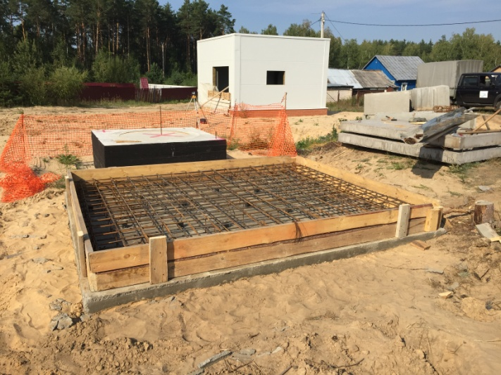 | 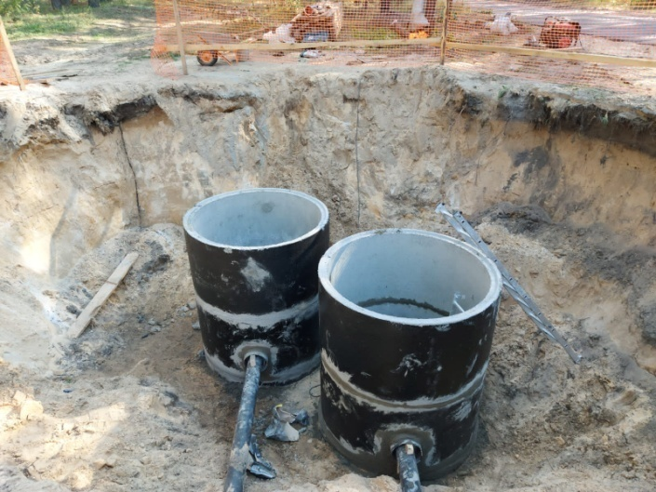
Фото 1. Устройство оснований камер на территории насосной станции №2 | Фото 2 Монтаж ж/бетонных колодцев на трубопроводах из полиэтиленовых труб диаметром 160*9,5 мм, проложенных методом ГНБ
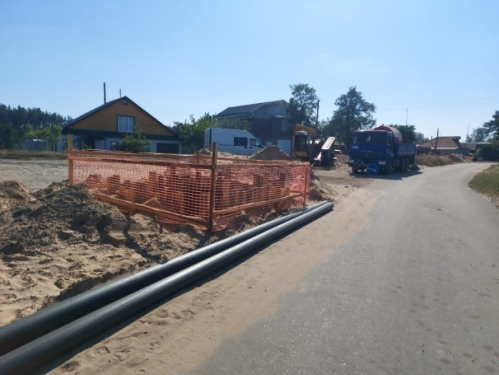 | 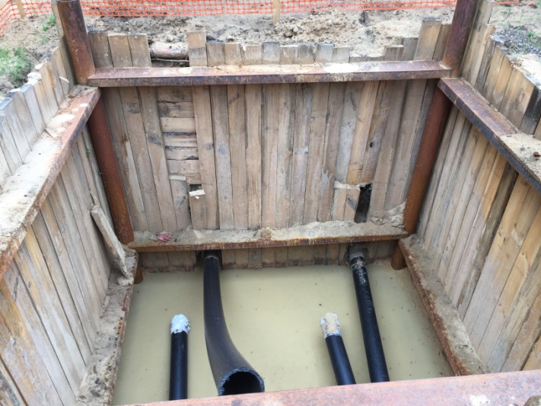
Фото 3. Подготовленные к монтажу плети сваренных трубопроводов из полиэтиленовых труб диаметром 160*9,5 мм | Фото 4. Прохождение трубопроводов из полиэтиленовых труб диаметром 160*9,5 мм методом ГНБ (горизонтально-направленное бурение) через приемный котлован
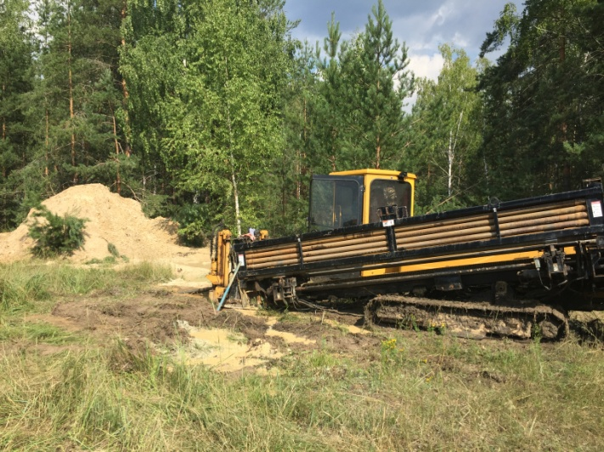 | 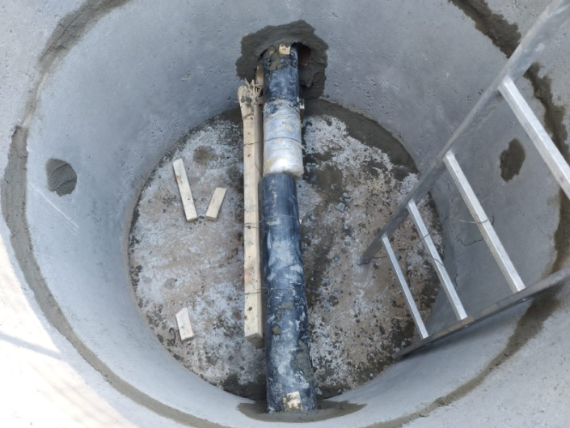
Фото 5. Установка ГНБ (горизонтально-направленное бурение) трубопровода из полиэтиленовых труб диаметром 160*9,5 мм | Фото 6. Прохождение трубопроводов из полиэтиленовых труб диаметром 160*9,5 мм через смонтированный колодец

